河南罐区监管需求文档
整体采用三栏布局，左侧为罐区列表，中间为地图区域，右侧为统计与详情区域，中间地图区域和右侧统计详情区域随罐区是否为选中状态变化。

顶部导航栏
居中展示系统名称“成品油全链条税收监管平台”。

左侧面板
左侧面板为罐区列表，罐区显示范围随账号权限范围变化。账号权限分为省、市/区三级，目前暂未考虑经济技术开发区这类未赋予明确行政区划代码的区域权限配置。

搜索与筛选
名称 | 类型 | 说明
地址名称 | 搜索框 | 按详细地址模糊搜索，实时过滤。
所属区域 | 下拉框 | 按“聚类中心点所属行政区编码”对应的地市、区县筛选，默认展示河南省全省。
罐区规模 | 下拉框 | 按“嫌疑级别”对应的规模等级筛选，一级嫌疑对应“大规模”，二级嫌疑对应“中等规模”，三级嫌疑对应“小规模”，默认展示全部。  嫌疑级别等级设置：  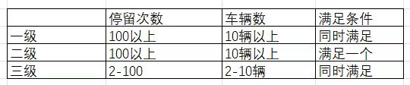

罐区列表
列表中每条记录展示一个罐区，行内信息如下：
名称 | 类型 | 说明
序号 | 文本 | -
详细地址 | 文本 | 取详细地址前20字，超出省略号，hover展示完整地址。
所属区域 | 文本 | 聚类中心点所属区域。
停留次数 | 文本 | 聚类内点的数量。
车辆数 | 文本 | 聚类内车辆数量。
罐区规模 | 文本 | 规模等级与“嫌疑级别”对应。

列表区域支持纵向滚动，滚动时列表项按需加载，列表底部显示当前筛选结果数量：“显示 N / M 个罐区”。

交互
1. 点击列表中的某一行，选中该罐区，列表项高亮，地图聚焦。
2. 列表按停留次数降序排列。

中间地图区域

未选中罐区状态
1. 当用户进入页面且未在左侧列表选中任何具体罐区时，中间地图区域自动加载并展示河南全省或者用户权限下可以查看的XX市、XX县热力图。
2. 地图热力图的渲染以区/县为基本行政单元。每个区域的热力权重值=该区/县辖区内的罐区总数量。
3. 当鼠标悬停于罐区数量> 0的区/县色块上时，hover提示当前区/县名称、辖区内的罐区总数
示例：
濮阳市华龙区
罐区数量：24 座
4. 地图区域底部居中：“全省/市/县罐区分布总览 · 共 N 个罐区”，其中N为当前辖区内所有罐区的总数，由用户权限配置决定。

选中罐区状态
当用户在左侧面板选中某个罐区后，地图进入聚焦模式，自动缩放到所选中罐区的包络线范围。
1. 对该聚类内的停留点在包络线内部渲染热力图，权重=停留点数量。
2. 当鼠标悬停于停留点数量> 0的色块上时，hover提示当前停留次数。
示例：
当前停留次数：100
3. 在地图区域右侧的可收展面板，面板由右侧展开，用于展示当前选中罐区内所有车辆的停留明细。
4. 抽屉内表格参照高检模型，包括查看轨迹、查看运单。
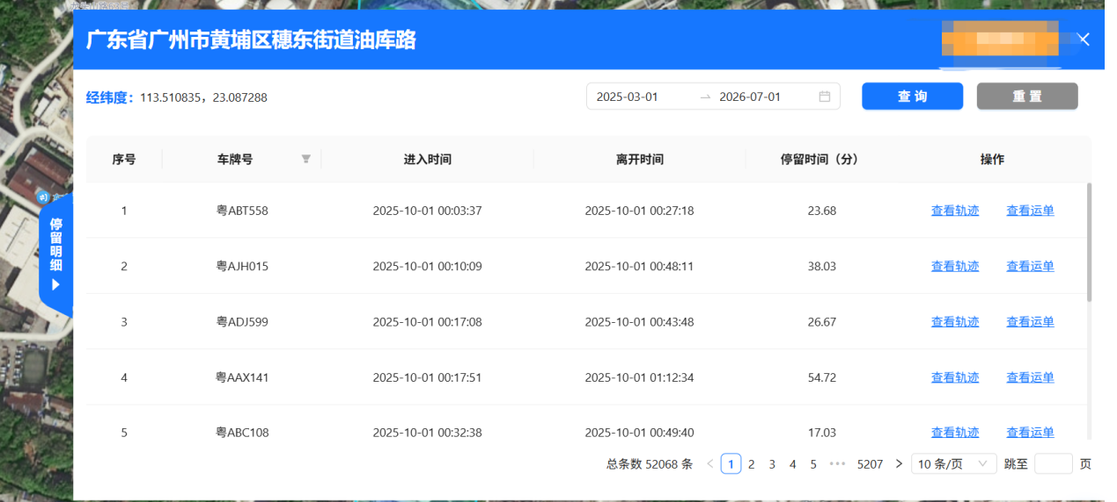

右侧面板
右侧面板根据是否选中罐区，展示不同的内容。

未选中罐区状态
1. 右侧面板从上往下顺序依次为统计卡片、各地市/区县罐区数量分布、各地市/区县罐区规模分布。
2. 统计卡片包括：罐区总数、涉及车辆总数。
3. 各地市/区县罐区数量分布以横向柱状图的形式展示。用户为省级用户时，X轴为罐区数量，Y轴为地市名称（按数量降序）；用户为市级用户时，X轴为罐区数量，Y轴为区县名称（按数量降序）；用户为区县级用户时，X轴为罐区数量，Y轴为区县名称。
4. 各地市/区县罐区规模分布以环形图+数据摘要的形式展示，展示不同等级用户辖区内的大规模、中等规模、小规模罐区的分布情况和数量情况。其中环形图展示大/中/小规模罐区的数量占比，环形图中心显示罐区总数，图例旁标注各规模的具体数量和百分比。

选中罐区状态
- 右侧面板从上往下顺序依次为近三个月停留次数趋势分析卡片、周边200米分析卡片、高频停留车辆TOP5。
- 近三个月停留次数趋势分析卡片以折现图的形式展示，X轴为月份，Y轴为停留次数。
- 周边200米分析以聚类中心点为圆心，200米为半径，扫描圆形区域内的其他聚类中心点、加油站坐标，列表中每条记录对应一个扫描结果，按距离升序排列，列表信息如下：
名称 | 类型 | 说明
序号 | 文本 | -
位置类型 | 文本 | 罐区/加油站
详细地址 | 文本 | 取详细地址前20个字，超出省略号，hover展示完整地址。
距离（m） | 文本 | 聚类中心点到扫描到的其他具体聚类中心点或加油站坐标的直线距离。

- 高频停留车辆TOP5按在该罐区停留的车辆频次从高到低排序，展示前五名。列表信息如下：
名称 | 类型 | 说明
序号 | 文本 | -
车牌号 | 文本 | -
停留次数 | 文本 | -
所属企业 | 文本 | -

